

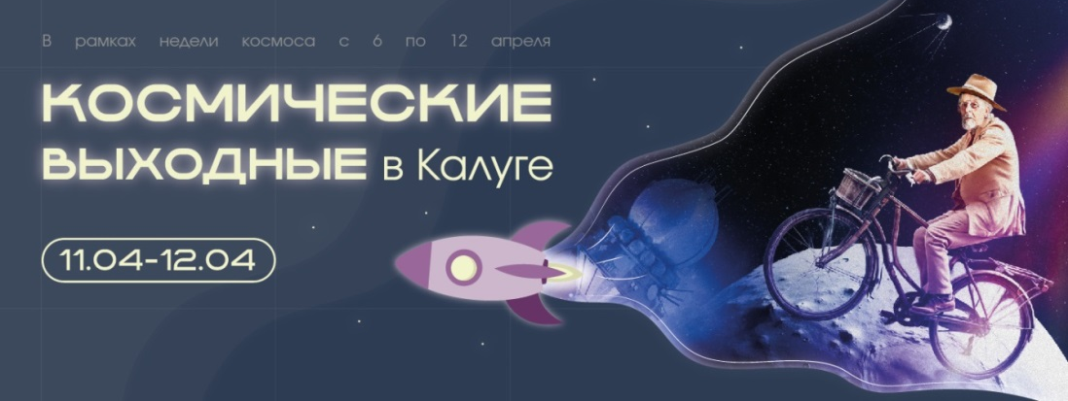 | Организатором праздника выступает Центр развития туризма «Калужский край» при поддержке министерства культуры и туризма Калужской области. Подробная программа и актуальная информация о событиях доступны на официальном сайте проекта: https://космическиевыходные.рф/

Калуга приглашает на праздник «Космические выходные в Калуге»
С 11 по 12 апреля 2026 года в Калуге состоится праздник «Космические выходные в Калуге», который станет центральным событием недели космоса, проходящей с 6 по 12 апреля. В эти дни Калуга превратится в пространство, где космос станет доступным и увлекательным для гостей всех возрастов. Проведение Недели космоса в России приурочено к празднованию 65-летия первого полёта человека в космос и реализуется в соответствии с указом Президента Российской Федерации. Калуга, как колыбель космонавтики, традиционно становится одной из ключевых площадок федеральной повестки.
Проект «Космические выходные» впервые был реализован в 2024 году и объединил ключевые события космической тематики под единым брендом. Инициатива создания формата принадлежит заместителю министра культуры и туризма Калужской области Полине Михайловне Коченковой. Сегодня праздник формируется как ежегодное событие федерального уровня. В 2025 году он подтвердил высокий интерес жителей и туристов, став значимой точкой притяжения региона.
Основная задача проекта — формирование календаря событий, который укрепляет статус Калужской области как главной космической столицы России. В 2026 году особое внимание уделяется туристической привлекательности региона. Праздник становится отличной возможностью познакомиться с Калугой и областью. В мероприятии участвуют около 14 партнёров — гостиницы, известные рестораны, водный комплекс и крупная аптечная сеть региона, которые делают пребывание гостей комфортным и выгодным: каждый предлагает специальные скидки 12% и бонусы в период праздника. Подробная информация обо всех участниках и их предложениях доступна в разделе «Партнёры» на официальном сайте: https://космическиевыходные.рф/
Была запущена масштабная рекламная кампания «Космические выходные в Калуге». Специально подготовленные ролики уже транслируются на цифровых экранах в центре Москвы, Сочи и Екатеринбурге, охватывая миллионы жителей мегаполисов. В самой Калуге трансляция идёт на 21 цифровом экране в ключевых точках города, а также на 205 экранах в общественном транспорте, что позволяет эффективно информировать жителей и гостей города.
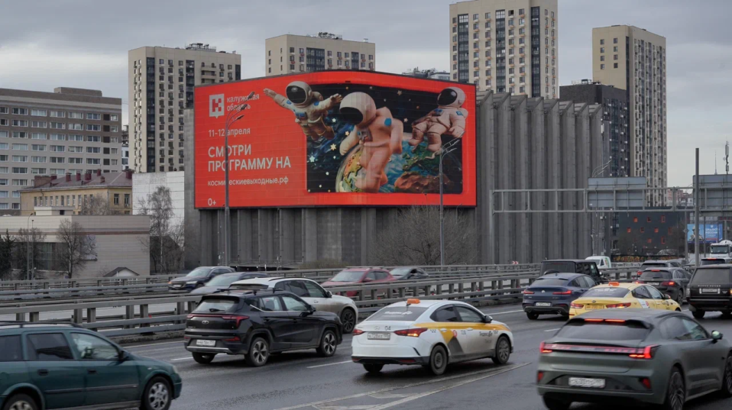
Подробная программа праздника размещена на сайте (https://космическиевыходные.рф/ ) и в группе ВКонтакте (https://vk.com/spaceweekend40). Здесь можно узнать о площадках, маршрутах и местах для парковки. Программа 2026 года рассчитана на широкую аудиторию — от профессионалов космического сообщества до семей с детьми и туристов, предлагая гостям уникальные впечатления и возможность познакомиться с космическим наследием региона.
В программе Космических выходных в Калуге:
- Главной площадкой праздника станет Государственный музей истории космонавтики имени К. Э. Циолковского. Гости смогут погрузиться в уникальную музейную программу, в рамках которой работают выставки «Как мы будем жить на Марсе?» и «Космос русской иконы», объединяющая тему космоса с древнерусским искусством и православием.
- Семьи с детьми и все желающие смогут посмотреть уличный спектакль «КИБЕР РЯБА» — спектакль с роботом-доставщиком в главной роли, где доставка превращается в космическую миссию.
- Туристов и жителей города ждёт специально подготовленная самая востребованная космическая экскурсия в Калуге от Центра развития туризма «Калужский край» — «Калуга космическая», которую сделали бесплатной. Маршруты познакомят с главными космическими и историческими местами региона.
- В рамках праздника пройдут показы фильмов, встречи с космонавтами и кинематографистами на Международном кинофестивале фильмов и программ о космосе «Циолковский». В рамках кинофестиваля будет записываться авторская программа президента МКФ, народного артиста РФ Игоря Угольникова «Добрый вечер, Вселенная!», которую гости смогут посетить лично. Среди почётных гостей фестиваля — телеведущий Леонид Якубович.
- В г. Таруса состоится 2-й фестиваль «Тарусские сезоны». В рамках праздника гостей ждёт насыщенная культурная программа с участием российских звёзд, таких как музыканты Сергей Старостин, Владимир Волков, певица Татьяна Калмыкова, а также медиа- и арт-проекты «Сноб», «Москва глазами инженера» и другие. Специальным гостем фестиваля станет космонавт, спецпредставитель Президента РФ по международному сотрудничеству в космосе Сергей Крикалев.
- Любители кофе смогут посетить фестиваль кофейной культуры «Энергия кофе», который проходит в Калуге раз в год. 52 кофейни города предложат авторские напитки в космической тематике.
- Для любителей бега пройдёт специальный благотворительный забег на 5 км «Первый полёт», в том числе и забег с собаками, который посвящён памяти собак-космонавтов Белки и Стрелки.
- В рамках праздника в Авиапарке «Орешково» для гостей будут организованы специальные экскурсии, посвящённые самолётам, на которых летали советские космонавты из легендарного первого отряда.
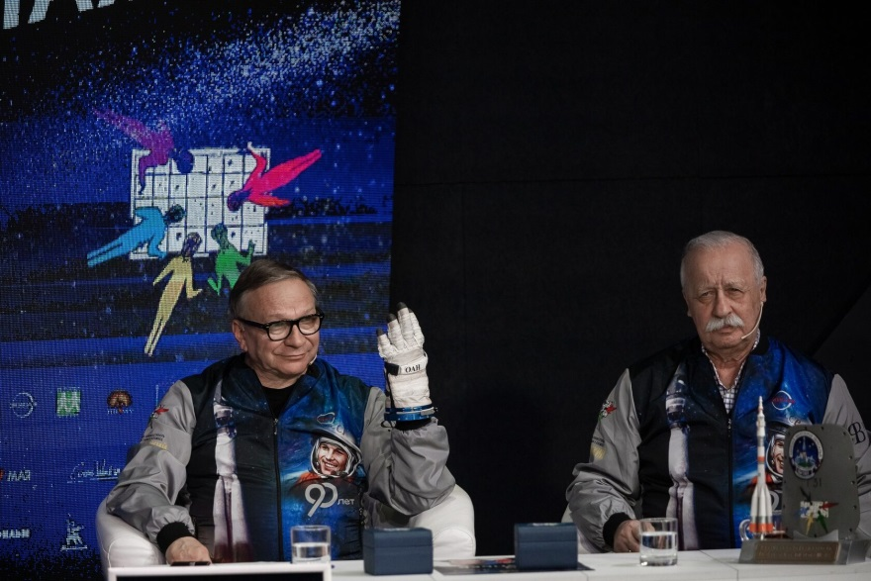
Гости смогут заглянуть и в другие города области: Боровск и Обнинск приглашают на свои выставки и экскурсии, чтобы познакомиться с космическими и культурными событиями региона.
«Космические выходные в Калуге» — объединяют историческое наследие и современную культуру, показывая, что космос в регионе — это не только прошлое, но и динамичное настоящее.
ПРАКТИЧЕСКАЯ ИНФОРМАЦИЯ
Фото: https://chakhova.bitrix24.ru/~EqmzC
Даты проведения проекта: С 11 по 12 апреля 2026 года
Локация: Калуга
Организатор: ГАУ КО «Центр развития туризма „Калужский край“» при поддержке Министерства культуры и туризма Калужской области.
Контакты для СМИ:
Пресс-служба Центра развития туризма «Калужский край»
Дикова Полина, руководитель PR отдела, + 7 910 869 60 80
Давыдова Анастасия, SMM-специалист, + 7 996 955 77 08
E-mail: dikova_ps@visit-kaluga.ru
Социальные сети Центра развития туризма «Калужский край»:

https://vk.com/visitkaluga?from=groups


https://t.me/visitkaluga
https://max.ru/id4026007978_gos

